1. Entschlüsselt

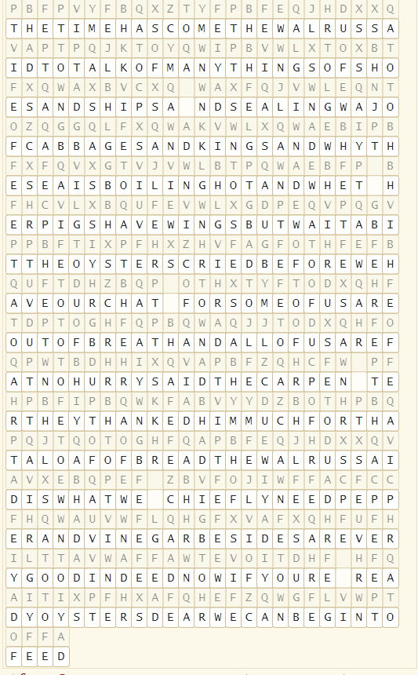

Vorgehen. Wir kennen 3 Buchstaben durch den Tipp. Diese Informationen verpacken wir in einen Schlüssel. Zusätzlich wenden wir die Häufigkeitstabelle der Buchstaben an und setzen den Schlüssel so das die häufigsten Buchstaben sich ersetzen. Also X Häufigster Buchstabe Text wird zu X Häufigster Buchstabe Alphabet . Durch das erste Wort The erschließen wir uns das der Text auf englisch ist.

Wir schauen uns den Entschlüsselten Text an um Rückschlüsse zu ziehen. THE wissen wir sind garantiert richtig. Das The schließt auf einen neuen Satz. Die buchstaben Folge t_t ist sehr wahrscheinlich total oder totaly oder einfach 2 Wörter. Der erste Satz The Time Has come hat sehr viele Buchstaben die wir kennen müssen. THE T__E H__ ___E. Einer der häufigsten Wörter mit T__E wäre time. Aus dem Kontext köntne man auf Has kommen und das Come erschließen oder weiter mit Wahrscheinlichekiten arbeiten. Nun hat man einen Satz und kann noch mehr Muster rauslesen.

1. 26!